9 октября 2024 года на базе МКОУ «Ашильтинская СОШ» состоялось мероприятие посвященное знаменательному событию освобождению Кавказа от немецких войск.

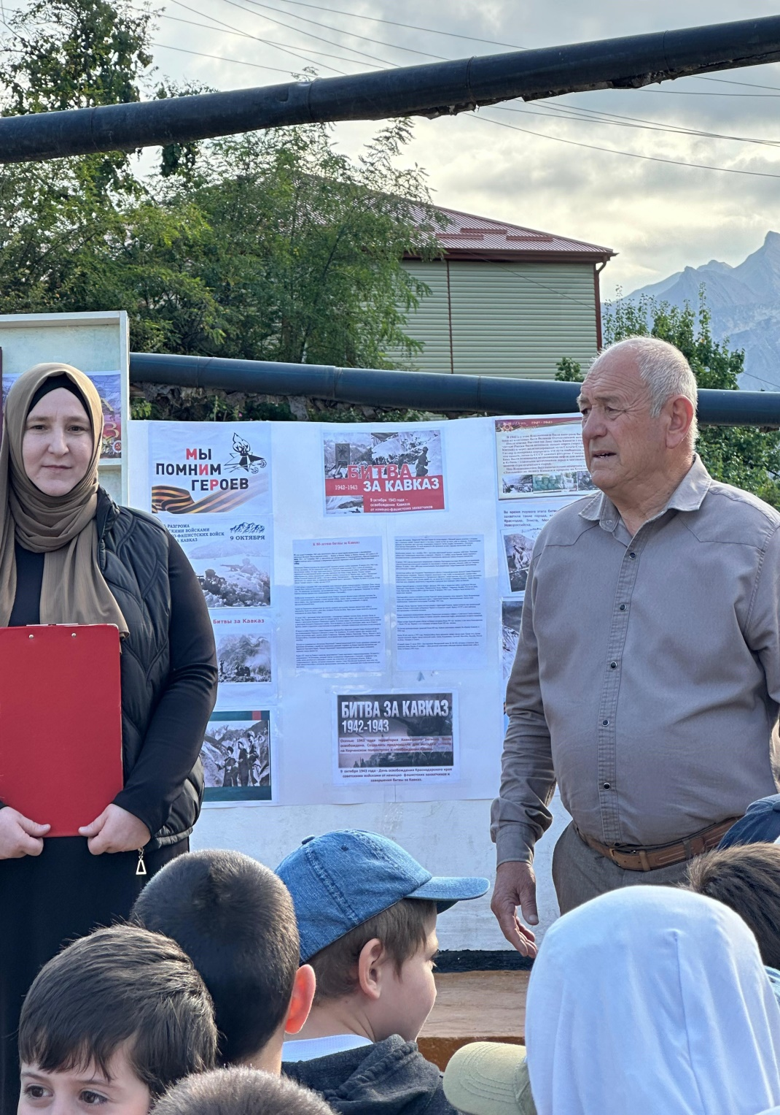

Открыл мероприятие зам. по воспитательной работе Алиев А.К.

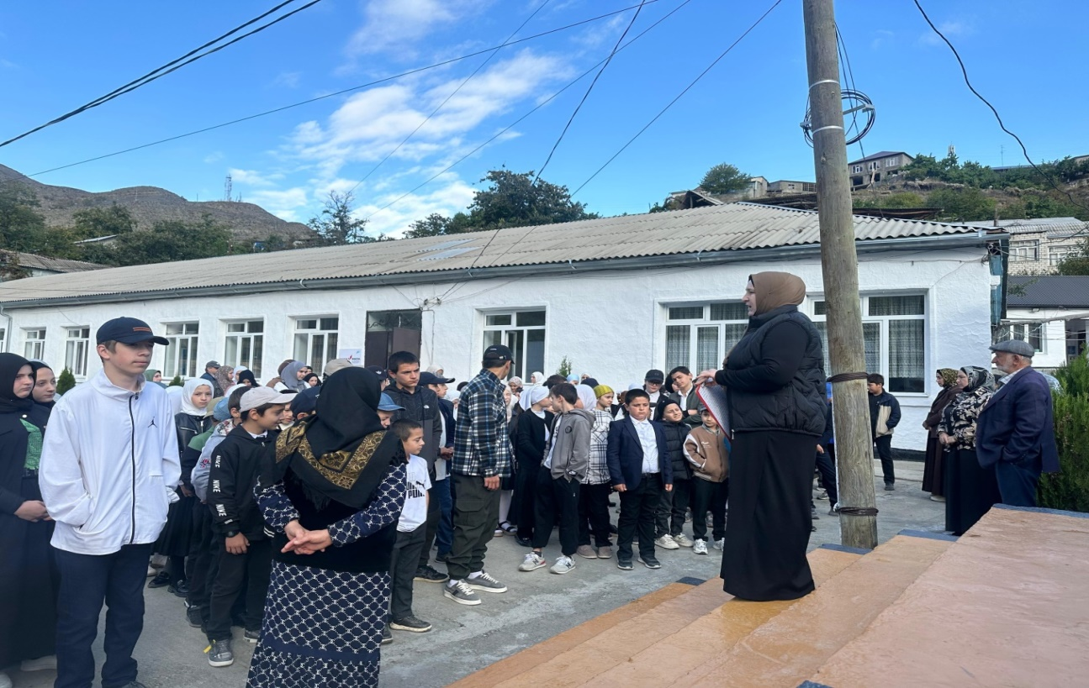

С докладом перед учащимися школы выступила учитель истории и обществознания Магомедова П.Х.

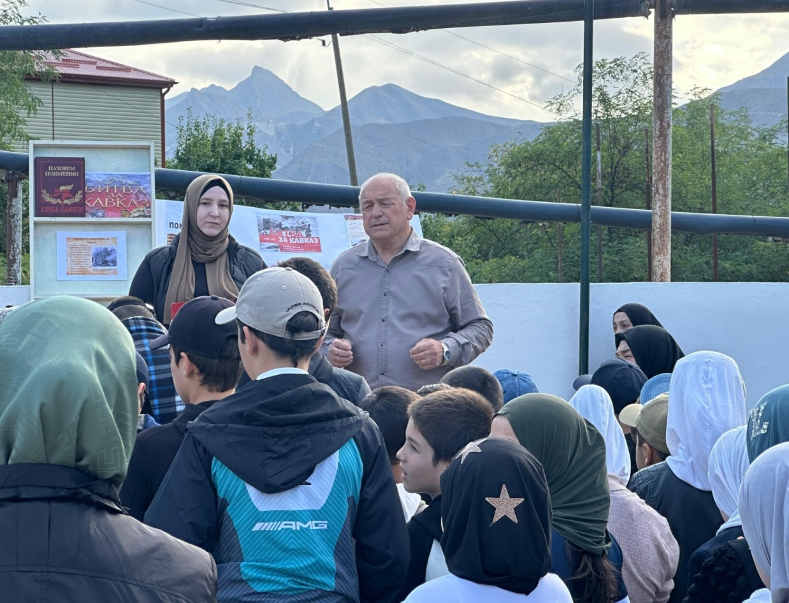

Она рассказала детям о всех тяготах этой битвы ,о мужестве и героизме уроженцев Кавказа

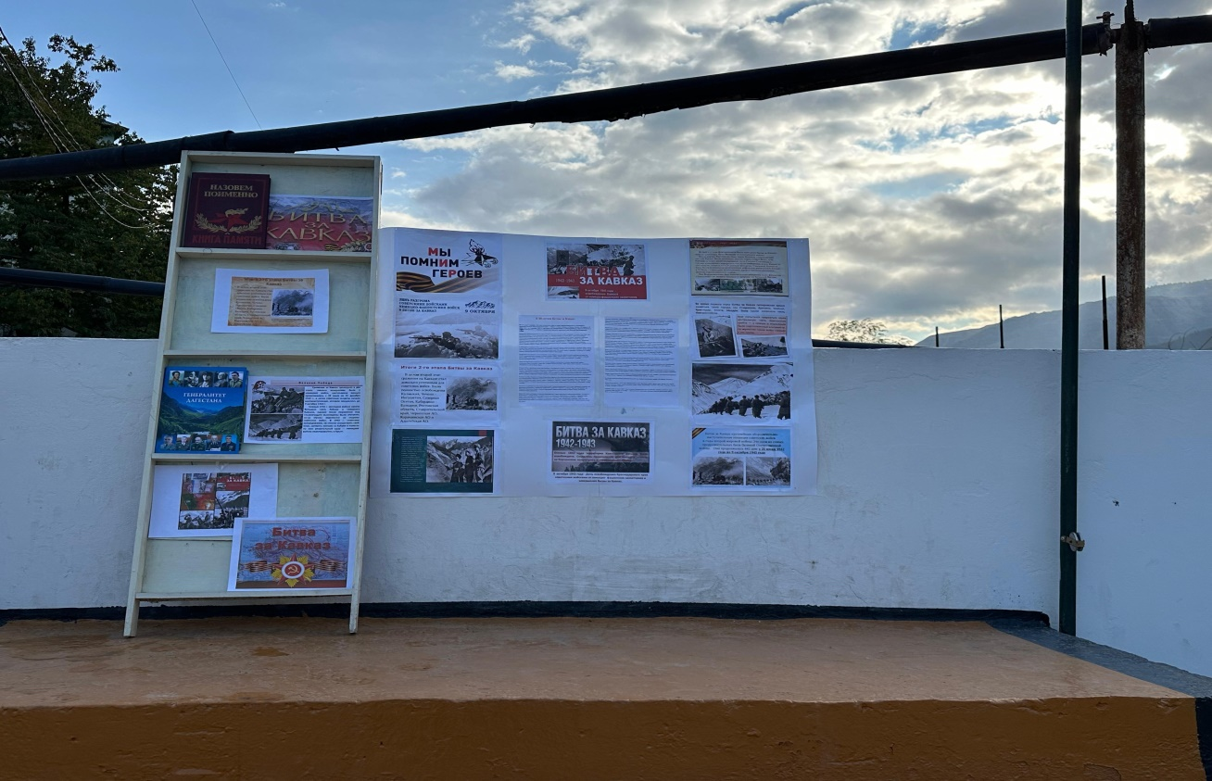

Также учащимся были продемонстрированы стенды и иллюстрации наглядно показывающие и описывающие те события которые происходили с 25 июля 1942 по 9 октября 1943 года.